INFORMACIÓN DE PRENSA

10 años de tecnología MICHELIN Ultraflex

2004-2014: La tecnología MICHELIN Ultraflex
celebra su 10º aniversario
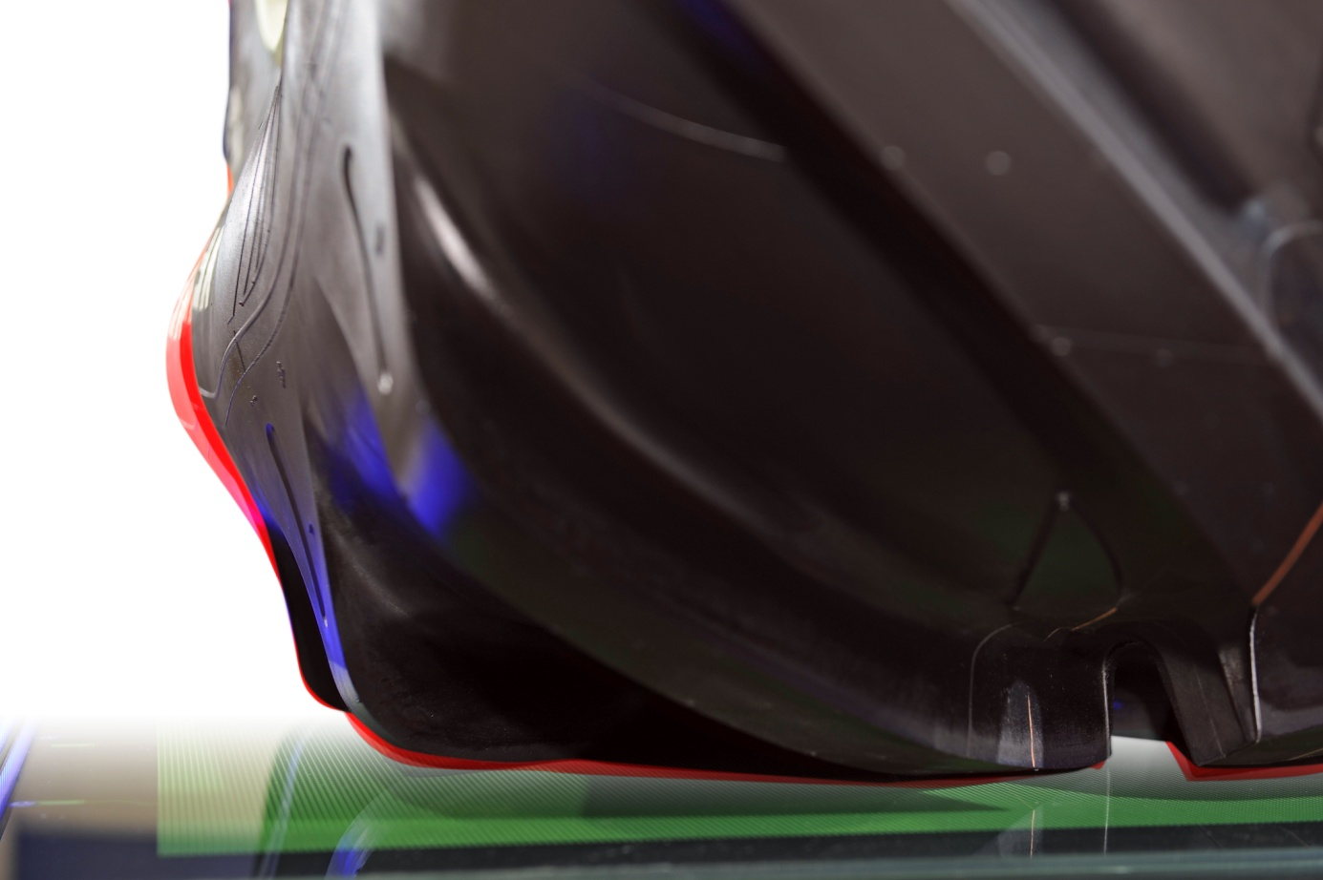

Diez años de neumáticos de baja presión, ganancias en productividad
y protección del suelo en cada fase del ciclo de cultivo

Dossier de prensa
Octubre de 2014

2004-2014: diez años de baja presión al servicio del rendimiento, de la productividad y la protección de los suelos
La Tecnología MICHELIN Ultraflex celebra su 10º aniversario cubriendo todas las etapas del ciclo de cultivo
- Información clave
En una época en la que los estudios universitarios cuantifican el rendimiento y la productividad generadas con prácticas respetuosas con el suelo, Michelin celebra el 10º aniversario de la tecnología MICHELIN Ultraflex, una innovación revolucionaria que permite a los neumáticos agrícolas un mayor respeto al suelo, gracias a su capacidad para trabajar a baja presión y, por tanto, obtener mejores cosechas.

La tecnología MICHELIN Ultraflex responde a un doble reto: evolucionar al compás de la maquinaria agrícola para mejorar la productividad al tiempo que protege los suelos.

Michelin propone neumáticos con tecnología MICHELIN Ultraflex con normas IF y VF e, incluso, a partir de ahora, normas estándar para todo el ciclo de cultivo.

Un estudio reciente ha mostrado que las mejoras en el rendimiento agrónomo que proporciona la tecnología MICHELIN Ultraflex pueden alcanzar
hasta un 4 %. En este caso, el retorno de la inversión en neumáticos con tecnología MICHELIN Ultraflex puede superar el 24 %, gracias a la mejora del rendimiento de los cultivos generada por la menor compactación del suelo. Además, la productividad del trabajo mejora gracias a la mayor motricidad al operar a baja presión, mientras soporta más carga y más velocidad.
¿Cómo podemos alimentar mejor al planeta, en un contexto de crecimiento demográfico y de estancamiento del suelo cultivable?
Con este objetivo, el Grupo Michelin, cuyo eslogan corporativo es “La mejor forma de avanzar”, desarrolló en 2004 una innovación revolucionaria, la tecnología MICHELIN Ultraflex, para hacer más eficaz movilidad de la maquinaria agrícola.
Para producir mejor, hay que obtener el mayor beneficio de la fertilidad del suelo, por ello es esencial evitar su compactación. Se estima que al menos un 45% de la superficie de campo de cereales soporta el paso de maquinaria agrícola (según el estudio Kroulik, 2009), y este porcentaje puede fácilmente sobrepasar el 90 %. El coste de la compactación del suelo, como estima un estudio de la Universidad Harper Adams, supera los 1.200 millones de dólares al año en el Reino Unido. Estas cifras ilustran la magnitud de los retos a los que los agricultores tienen que hacer frente.
Por esta razón, el Grupo Michelin ha puesto toda su tecnología al servicio de los agricultores, proporcionándoles una amplia gama de neumáticos de baja presión que cubren todas las necesidades del ciclo de cultivo:
- Para tractores: MICHELIN XeoBib, AxioBib y YieldBib.
- Para cosechadoras: MICHELIN CerexBib.
- Para pulverizadores y maquinaria de tratamiento: MICHELIN SprayBib.
- Para remolques: MICHELIN CargoXBib.

Los neumáticos MICHELIN Ultraflex son la respuesta de la siguiente ecuación:
Menor presión = menor compactación = mayor respeto al suelo
= más rendimiento = más productividad

Tecnología MICHELIN Ultraflex, la mejor inversión para obtener mayores cosechas
La universidad británica Harper Adams ha estudiado las mejoras en la productividad generadas por la tecnología MICHELIN Ultraflex en parcelas de trigo con maquinaria agrícola equipada con neumáticos de tecnología radial no Ultraflex. Se realizarán estudios similares en otros ecosistemas diferentes.
El estudio destaca una mejora en el rendimiento de un 4 % anual. Partiendo de un rendimiento por hectárea de ocho toneladas, a un precio de cosecha de 200 euros por tonelada, esto supone un beneficio productivo de 64 euros por hectárea al año.
Teniendo en cuenta que equipar con neumáticos MICHELIN Ultraflex supone una inversión adicional de 1,20 euros por hectárea y por tractor en comparación con el montaje de un neumático radial estándar (al que hay que añadir una inversión de un euro adicional por hectárea para una cosechadora y 0,50 euros por hectárea para remolques), el retorno de la inversión, en este caso, es superior a 24.
Los neumáticos MICHELIN Ultraflex son claramente la mejor inversión para mejorar el rendimiento y proteger los suelos.

El reto de la baja presión
Toda fuerza aplicada en una superficie ejerce una presión: una máquina agrícola transmite, pues, una presión al suelo por medio de sus neumáticos. Por encima de un bar, se ha demostrado que el suelo sufre compactación: la presión al suelo genera una modificación de su estructura y de su composición química, eliminando los macroporos que permiten la circulación del agua y del aire, lo que afecta a la mineralización de las raíces. Una fuerte compactación puede reducir el rendimiento del suelo entre un 30 % y un 40 %.
Según la fórmula:
P_{SM} = Z/S_{C}

donde…
P_{SM} es la presión al suelo
Z es la carga
S_{C} es la huella al suelo

…lo que demuestra que todo incremento de la huella al suelo permite bajar la presión al mismo.

¿Cómo incrementar la huella al suelo?
La solución más simple es incrementar el volumen. Los neumáticos agrícolas, que generalmente necesitan 1,6 bar de presión para operar desde hace una década, podrían trabajar a 0,8 bar soportando la misma carga si su volumen se duplicase. Esto supone problemas de dimensiones, de regulaciones, de montaje, de costes, de adaptación de la maquinarias...

Michelin ha optado por una solución más innovadora: poder rodar aumentando la flexión del neumático. Esta complicada prestación implica igualmente mantener el mejor comportamiento posible en carretera, donde la maquinaria agrícola pasa en general entre el 20 % y el 40 % de su tiempo, a velocidades elevadas que pueden alcanzar hasta 65 km/h, donde la ley lo permite.
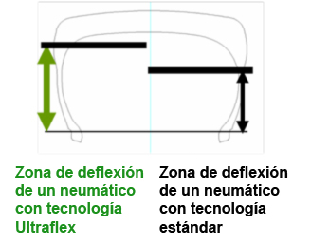

El nacimiento de la Tecnología MICHELIN Ultraflex
Tras inventar el neumático radial agrícola a comienzos de los años 80, Michelin volvió al trabajo y presentó el MICHELIN XM 108, un neumático agrícola de gran volumen, un 25 % más ancho que su predecesor pero que se montaba sobre la misma llanta. Este neumático puede funcionar a presiones entre 1,2 bar y 1,6 bar. El objetivo de la segunda fase fue pasar a presiones de trabajo inferiores a 1 bar, tanto en el campo como en la carretera. Este proyecto se denominó “HVBP” (Alta Velocidad Baja Presión, en sus siglas en francés). Para su desarrollo, se rediseñó la estructura del neumático estándar: banda de rodadura, cima y flancos.
Este neumático prototipo tenía como objetivo ser capaz de circular a velocidades de hasta 65 km/h, cumpliendo con todos los requisitos de seguridad, y poder trabajar en el campo a una presión de solo 0,8 bar. Durante su desarrollo, el neumático demostró su capacidad para ofrecer un 20 % de superficie de contacto adicional, manteniendo una buena manejabilidad en carretera y un excelente confort, así como una mejor resistencia a la fatiga y un 25 % más de duración. La capacidad de tracción, estrechamente relacionada con la huella al suelo, se mejoró: de esta manera, el neumático HVBP cerró un ciclo virtuoso. Una mejor tracción proporciona un menor patinaje, menos roderas y, de nuevo, mejor protección del suelo, menor consumo, reducción del desgaste del material y mejora del rendimiento de los cultivos. Esta innovación de Michelin permite aunar más prestaciones en un mismo neumático.
Y, entonces, Michelin creó MICHELIN XeoBib
Una vez que el prototipo hubo cumplido con los objetivos, llegó el momento de pasar a la fase de producción: el neumático MICHELIN XeoBib se presentó al público general, a la prensa y a los profesionales del sector agrícola en las principales ferias durante el invierno de 2003/2004.
Las primeras dos dimensiones MICHELIN XeoBib se destinaron a equipar tractores de una potencia de alrededor de 130 caballos, en las dimensiones VF 520/60 R28 para el eje delantero y VF 650/60 R38 para el trasero, que sustituyeron a las medidas estándar que habitualmente se usaban para ese tipo de tractores: 480/65 R28 para el delantero y 600/65 R38 para el trasero.
Comparado con un neumático estándar de serie 65, el MICHELIN XeoBib mostró de inmediato mucho mejores prestaciones en los campos:
- Para una carga de 3.650 kg, XeoBib opera a una presión de 0,9 bar, mientras que el neumático estándar de referencia de serie 65 trabaja a 1,4 bar.
- La huella al suelo de XeoBib es un 24 % mayor que la del neumático de referencia.
- Las roderas de XeoBib es de 21 mm de profundidad en comparación con los 46 mm del neumático de referencia, lo que supone un 55 % de reducción.
- La resistencia a la rodadura de XeoBib en tierra blanda es un 20 % menor que las del neumático de referencia.
- El esfuerzo de tracción aumenta un 7 % para la misma tasa de deslizamiento.
La comparación de las presiones autorizadas demuestra todas las ventajas de la tecnología MICHELIN Ultraflex, tanto en el campo como en la carretera, según esta tabla de presiones, en función de la velocidad, para una carga dada de 3.300 kg:
 | 30 km/h | 40 km/h | 50 km/h | 65 km/h
Neumático de serie 65 del mercado | 1,1-1,2 | 1,2-1,3 | 1,3-1,6 | 1,4
MICHELIN XeoBib | 0,8 | 0,8 | 0,8 | 0,8

Una innovación inestimable, una multitud de ventajas
MICHELIN XeoBib fue reconocido unánimemente en su justo valor por los profesionales del mundo agrícola. En su primera aparición en AgriTechnica de Hanóver (Alemania), la mayor feria de maquinaria agrícola de Europa, el neumático recibió la Medalla de Oro de Innovación en 2003. El jurado consideró que “MICHELIN XeoBib responde a una antigua exigencia, hasta ahora considerada como irrealizable por los especialistas en agricultura”. Esta fue, además, la primera vez que, en este salón de maquinaria agrícola, el premio se entregó a un neumático.
Para MICHELIN XeoBib, esta medalla fue el primer reconocimiento de una larga serie:
- Primer Premio a la Innovación Técnica en el Salón EIMA de Bolonia, Italia, en noviembre de 2003.
- Premio PHB por su “carácter revolucionario” en el Salón Agrícola de Zuidlaren, (Países Bajos), en diciembre de 2003.
- Epi d’Or 2004 en el Salón AgriBex de Bélgica, en febrero de 2004.

La historia estaba en marcha y no ha hecho más que enriquecerse con numerosos capítulos nuevos:
2006: MICHELIN AxioBib IF (Improved Flexion), en la dimensión 710/85 R38, fue el primer neumático agrícola con diámetro 2,15 m.
2010: MICHELIN SprayBib VF, en la dimensión 380/90 R46, se convirtió en el primer neumático Ultraflex diseñado específicamente para pulverizadores y maquinaria de tratamiento.
2011: MICHELIN CerexBib IF, en la dimensión 800/70 R32 CFO, fue el primer neumático Ultraflex diseñado especialmente para cosechadoras.
2012: MICHELIN YieldBib VF (Very High Flexion), en la dimensión 480/80 R50, fue el primer neumático VF para cultivos en línea para el mercado norteamericano.
2013: Michelin presentó el MICHELIN AxioBib IF, en la dimensión 900/60 R46, el neumático más grande del mundo para tractor.
2014: MICHELIN CargoXBib High Flotation es el primer neumático Ultraflex para remolque y permite a Michelin disponer de una oferta global para todas las fases del ciclo del cultivo.
El respeto a los hechos
Seguridad, respeto a los suelos, rendimiento de los cultivos, productividad y tracción: los neumáticos de la gama MICHELIN Ultraflex responden a cada uno
de estos retos, gracias al uso de tecnología punta.
Con motivo del 10º aniversario de la tecnología MICHELIN Ultraflex, Michelin ha organizado cuatro talleres en su Centro de Tecnología de Ladoux, (Clermond-Ferrand, Francia) para demostrar las prestaciones de sus neumáticos.
Seguridad: test de comportamiento dinámico extremo con el MICHELIN SprayBib
Contexto: las pulverizadoras y la maquinaria de tratamiento son cada vez más voluminosas y pesadas. Transportan cargas pesadas con un centro de gravedad alto. En comparación con un neumático de tecnología estándar, el MICHELIN SprayBib de tecnología Ultraflex ofrece un 40 % más de capacidad de carga con un 43 % menos de presión.
La pulverizadora John Deere equipa el neumático MICHELIN SprayBib VF en la nueva dimensión 420/95 R50.
Michelin demuestra que estas prestaciones son sinónimo de seguridad con las maniobras que realizan sus pilotos de pruebas esquivando conos con total control a casi 40 km/h, una velocidad muy elevada para estos altos vehículos. Llevados hasta el límite, demuestran su capacidad para hacer frente a cualquier situación de riesgo que los agricultores pudieran encontrar hipotéticamente en sus operaciones cotidianas.
Respeto al suelo: fosa de compactación con el MICHELIN XeoBib
El uso de una fosa estratificada demuestra de la manera más concreta la capacidad de la tecnología MICHELIN Ultraflex para respetar los suelos.
La fosa estratificada permite visualizar el impacto de la presión de los neumáticos en los suelos. Gracias a esta demostración, se puede comparar el efecto de un neumático de estructura radial tradicional, de un MICHELIN Multibib, en la dimensión, 650/65 R38 a 1,4 bar de presión, con el de un neumático MICHELIN XeoBib VF, en la dimensión, 710/60 R38 a 0,9 bar, transportando ambos una carga de 4.500 kg.
El beneficio de la compactación en las distintas capas del suelo se aprecia hasta un metro de profundidad.
La fosa está constituida por finas capas de tipo cebra, las diferencias en las roderas y en la profundidad del impacto quedan de manifiesto. Las ventajas por la utilización de los neumáticos con tecnología MICHELIN Ultraflex son, por lo tanto, evidentes cuando se comparan visualmente los perfiles de las diferentes capas de la fosa.
La menor compactación va a permitir preservar mejor el capital suelo (reducción de la desnitrificación, la erosión del agua, manteniendo la porosidad y la biodiversidad del suelo), mejorando, así, de manera sostenible la biomasa producida.
Tracción, respeto al suelo y productividad: el MICHELIN AxioBib IF 900/60 R46 transmite toda la potencia al suelo
El neumático MICHELIN AxioBib IF, en la dimensión, 900/60 R46, con tecnología Ultraflex ha sido especialmente diseñado para tractores de gran potencia. En esta demostración, el neumático ha equipado uno de los tractores de última generación más potentes, el New Holland T9, de más de 500 caballos, con un arado Grégoire Besson de ocho metros de ancho. En comparación con un neumático MICHELIN AxioBib IF, en la dimensión 900/65 R42, la huella al suelo del MICHELIN AxioBib IF 900/65 R46 es un 10 % superior, pasando de 6.014 cm² a 6.642 cm², inflado a una presión inferior (1,1 bar en lugar de 1,4 bar), y transportando idéntica carga de 7.000 kg por neumático. Esto permite utilizar aparejos más anchos para incrementar la productividad y reducir las pasadas en el campo (preservación de los suelos), con un aumento de la velocidad de trabajo para lograr mejoras en la productividad y trabajar en condiciones extremas (superficies poco adherentes o trabajar más profundo).
Tecnología: el neumático MICHELIN CargoXBib High Flotation está preparado para las tecnologías del futuro
Todas los beneficios de la tecnología MICHELIN Ultraflex están ya disponibles para remolques y pueden mejorarse con sistemas centralizados de control de presión de neumáticos. El MICHELIN CargoXBib High Flotation tiene la capacidad única de adaptarse a todos los tipos de carga y a todos los terrenos, gracias a una carcasa específica que le permite trabajar en un amplio rango de presiones que van desde 0,8 a 4 bar.

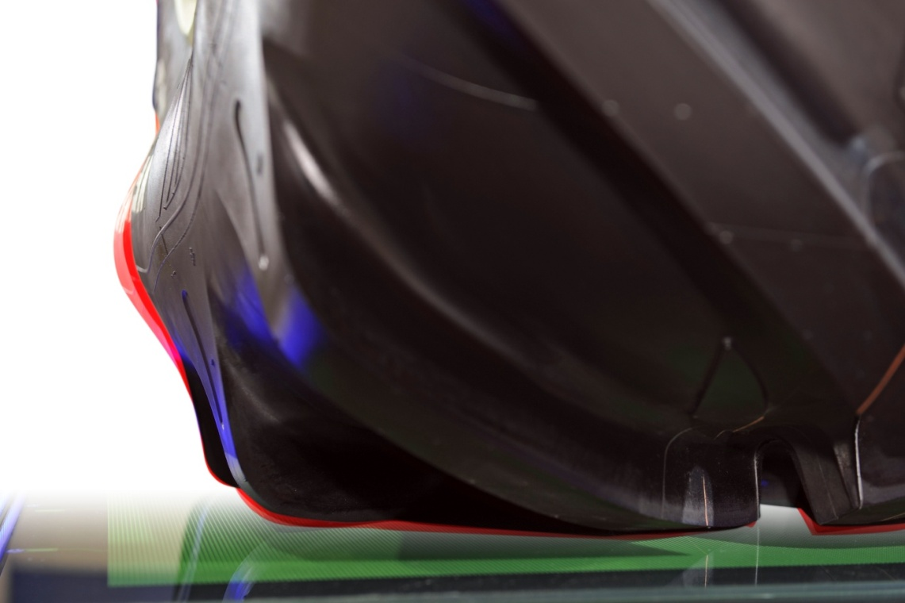
Modificación de la huella y deflación de los flancos: la tecnología MICHELIN Ultraflex en acción.

Algunos factores clave y cifras de la Tecnología Michelin Ultraflex

2,32: es, en metros, la altura del neumático para tractor más grande del mundo, el MICHELIN AxioBib IF 900/60 R46.

4: el número de premios a la innovación conseguidos por la tecnología MICHELIN Ultraflex en los salones internacionales.

6: el número de gamas de neumáticos con tecnología MICHELIN Ultraflex, que permiten cubrir todas las necesidades del ciclo de cultivo.

9: será, en miles de millones, los habitantes de la Tierra en 2050.

15: el número medio de pasadas de una maquinaria agrícola en un campo cada año.

20: en porcentaje, es el incremento de la huella al suelo logrado con el primer neumático de tecnología Ultraflex, el MICHELIN XeoBib, respecto a un neumático estándar.

20 (hasta 40): es, en porcentaje, el tiempo que un tractor pasa en carretera.

24: el retorno de la inversión que puede obtenerse gracias a las ganancias en rendimiento de los cultivos generadas por la tecnología MICHELIN Ultraflex (estudio de la Universidad Harper Adams, 2012).

25: es, en porcentaje, el aumento en duración de un neumático de MICHELIN Ultraflex respecto a un neumático estándar.

45: es, en porcentaje, la superficie mínima de un campo que soporta el paso de maquinaria agrícola en un año (estudio Koulik, 2009).

2004 (26 de mayo): la fecha en la que se registró la patente internacional para la tecnología MICHELIN Ultraflex.

1.200.000.000: es, en dólares, el coste estimado de la pérdida de rendimiento de los cultivos causado por la excesiva compactación del suelo en el Reino Unido (estudio de la Universidad Harper Adams, 2012).
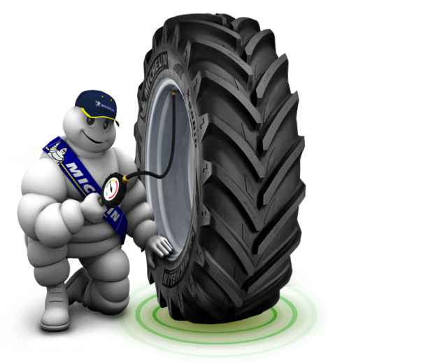
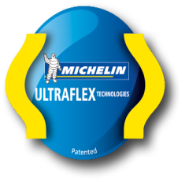

Anexo

Michelin, en síntesis
Desde hace más de un siglo, Michelin ha dedicado su experiencia y capacidad de innovación a mejorar la movilidad de las personas y los bienes en todo el mundo.
1889: Fundación de “Michelin et Cie”.
1891: Michelin presenta sus primeras patentes de neumáticos desmontables y reparables.
1895: Michelin hace rodar el primer automóvil sobre neumáticos, el Eclair.
1898: Nace “Bibendum”, el muñeco de Michelin.
1900: Se publica la primera Guía MICHELIN.
1905: Presentación de la “suela Michelin”, con remaches, para mejorar la adherencia
y la resistencia del neumático.

1910: Edición del primer mapa de carreteras de Michelin a escala 1/200.000.

1913: Michelin inventa la rueda de acero desmontable.

1923: Primer neumático de turismo de baja presión (2,5 bar).
1926: Michelin crea su primera Guía Verde turística.
1930: Michelin presenta la patente del neumático con cámara de aire incorporada.
1938: Michelin comercializa el Metalic, el primer neumático con carcasa de acero para
camiones.
1946: Michelin inventa el neumático radial.
1959: Michelin lanza el primer neumático radial para ingeniería civil.
1979: El neumático radial de Michelin gana el campeonato del mundo de Fórmula 1.
1981: Michelin Air X es el primer neumático radial para avión.
1989: 3615 Michelin, servicio telemático de cálculo de itinerarios a través del servicio
francés Minitel.
1992: Lanzamiento del primer neumático de baja resistencia a la rodadura MICHELIN
Energy™.
1993: Michelin inventa un nuevo proceso de fabricación de neumáticos: el C3M.
1995: El transbordador espacial estadounidense aterriza con neumáticos Michelin.
1996: Michelin inventa el neumático de enganche vertical: PAX System.
1998: Primera edición del Michelin Challenge Bibendum, primer evento mundial para
vehículos ecológicos.

1998: Centenario de Bibendum, el muñeco de Michelin.
2000: Bibendum, elegido mejor logo de todos los tiempos por un jurado internacional.
2001: Michelin comercializa el neumático más grande del mundo para ingeniería civil.
2003: Lanzamiento de la gama de accesorios para automoción de Michelin.
2004: “Michelin, la mejor forma de avanzar”, la nueva firma institucional del Grupo.
2004: Se comercializa el MICHELIN XeoBib, el primer neumático agrícola a baja presión
constante.
2005: Michelin suministra neumáticos para el nuevo avión Airbus A-380. Lanzamiento del
neumático de moto MICHELIN Power Race, el primer neumático deportivo bigoma
homologado para carretera.
2006: Michelin revoluciona el sector de neumáticos para camiones con las Michelin
Durable Technologies.
2007: Se lanza el nuevo neumático verde MICHELIN Energy™ Saver, que economiza casi
0,2 litros a los 100 km y evita la emisión de cerca de 4 gramos de CO₂ por cada
kilómetro recorrido.
2008: Michelin introduce el nuevo neumático MICHELIN X EnergyTM Savergreen para
camiones.
2009: La guía MICHELIN France celebra su edición número 100.
2010: Lanzamiento en el mercado de reemplazo de los neumáticos MICHELIN Pilot Sport
3 y MICHELIN Alpine A4.
2010: X Edición del MICHELIN Challenge Bibendum en Río de Janeiro (Brasil).
2011: XI Edición del MICHELIN Challenge Bibendum en Berlin (Alemania).
2012: Lanzamiento comercial en Europa del neumático MICHELIN Primacy 3.
2012: Lanzamiento comercial en Europa de los nuevos neumáticos de invierno de altas
prestaciones MICHELIN Pilot Alpin y MICHELIN Latitude Alpin.
2012: Comercialización en Europa de los nuevos neumáticos MICHELIN ENERGY™
Saver+ y MICHELIN Agilis+.
2013: Comercialización del neumático de ultra altas MICHELIN Pilot Sport Cup2, equipo
original de los nuevos Ferrari 458 Speciale, Porsche 918 Spyder y AMG SLS Black
Series.
2014: Michelin presenta en el salón NAIAS de Detroit el neumático MICHELIN Premier
A/S para turismos cuya banda de rodadura se “autoregenera”.
2014: Michelin presenta su nuevo neumático de invierno para turismos, el MICHELIN
Alpin 5.

Anexo

Algunas cifras clave sobre el Grupo Michelin
Fundación: 1889
Implantación industrial: 67 fábricas en 17 países
Número de empleados: 111.200 en todo el mundo
Centro de Tecnologías: Más de 6.600 investigadores en tres continentes
(Europa, Norteamérica y Asia)
Presupuesto anual para I+D: Más de 643 millones de euros
Producción anual: Se fabrican cerca de 171 millones de neumáticos cada año, se venden 13 millones de mapas y guías en más de 170 países y se calculan más de 1.200 millones de itinerarios a través de ViaMichelin.
Ventas netas en 2013: 20.247 millones de euros.

Un amplio número de marcas que cubren todos los segmentos del mercado: Michelin, BFGoodrich, Kleber, Uniroyal, Riken, Taurus, Kormoran, Warrior, Pneu Laurent, Recamic, Michelin Remix, Euromaster, TCI Tire Centers, Tyre Plus.
Descubre toda la historia del Grupo Michelin visitando l’Aventure Michelin. La actualidad y la información útil se encuentra en www.laventuremichelin.com.
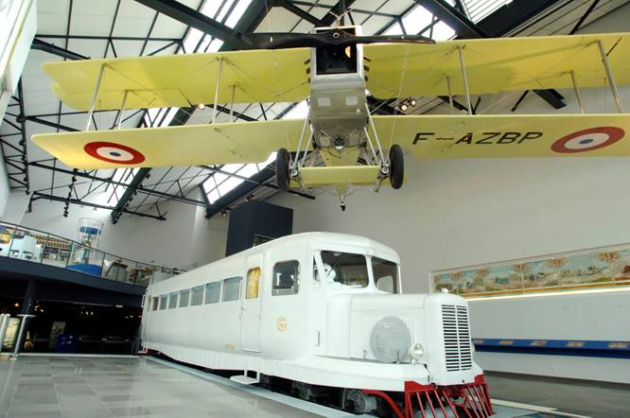

La misión de Michelin, líder del sector del neumático, es contribuir de manera sostenible a la movilidad de las personas y los bienes. Por esta razón, el Grupo fabrica y comercializa neumáticos para todo tipo de vehículos, desde aviones hasta automóviles, vehículos de dos ruedas, ingeniería civil, agricultura y camiones. Michelin propone igualmente servicios digitales de ayuda a la movilidad (ViaMichelin.com), y edita guías turísticas, de hoteles y restaurantes, mapas y atlas de carreteras. El Grupo, que tiene su sede en Clermont-Ferrand (Francia), está presente en más de 170 países, emplea a 111.200 personas en todo el mundo y dispone de 67 centros de producción implantados en 17 países diferentes. El Grupo posee un Centro de Tecnología encargado de la investigación y desarrollo con implantación en Europa, América del Norte y Asia. (www.michelin.es).

DEPARTAMENTO DE COMUNICACIÓN

Avda. de Los Encuartes, 19

28760 Tres Cantos – Madrid – ESPAÑA
Tel: 0034 914 105 167 – Fax: 0034 914 105 293

